Опыт работы по использованию технологий
STEM – образования логопедом ДОО
в работе с детьми с ОВЗ
Дети с ограниченными возможностями - это дети, имеющие различные отклонения психического или физического плана, которые обусловливают нарушения общего развития, не позволяющие детям вести полноценную жизнь. У детей с ограниченными возможностями здоровья (ОВЗ) очень часто наблюдаются нарушения всех сторон психической деятельности: внимания, памяти, мышления, речи, моторики, эмоциональной сферы.
Перед нами, педагогами, работающими в компенсирующих группах для детей с ОВЗ, стоит задача создания благоприятных условий не только для бытовой, игровой, но и для образовательной деятельности.
Всем известно, что процесс обучения ребенка с ОВЗ требует длительного времени (дефицит внимания, низкий уровень мотивации к обучению, минимум познавательной активности, быстрая утомляемость), постепенно у него утрачивается интерес к занятиям. Гораздо успешнее осуществлять коррекционно-восстановительную работу с детьми и решать самые различные задачи по исправлению речевых недостатков и развитию психических функций специалисту помогает игра.
В поисках новых современных, игровых методов организации коррекционного обучения, а также с целью разнообразить творческую и речевую деятельность детей, я обратилась к использованию нового игрового оборудования – мини-роботу «Bee Вot» «Умная пчела».
Игры с мини-роботами отвлекают внимание ребенка от речевого дефекта, освобождают от неподвижности в непосредственной образовательной деятельности, помогают ее разнообразить, прослеживание за роботом активизирует внимание и зрительную концентрацию за движущимся предметом. Все это является необходимыми предпосылками для улучшения функционирования речевых органов и оказывает положительное влияние на выработку у детей правильных речевых навыков.
Учитывая, что практически вся логопедическая работа строится на монотонном, многократном повторении слогов, слов, чистоговорок, наряду с традиционными методами работы я начала использовать лого-роботов «Bee Bot» в своей практике для разбавления этого однообразия.
Выполняя игровые задания, дети учатся ориентироваться в окружающем пространстве, тем самым развивается пространственная ориентация, также развивается воображение, формируется логическое мышление, дети учатся мыслить алгоритмами, то есть составлять последовательный план действий.
Свою работу я начинала со знакомства с «пчелками», учила ориентироваться на тематических ковриках, программировать путь пошагово, нажимая на кнопки, шагая к определенной цели, проговаривая либо ход действия «Умной пчелки», либо произнося различный речевой материал.
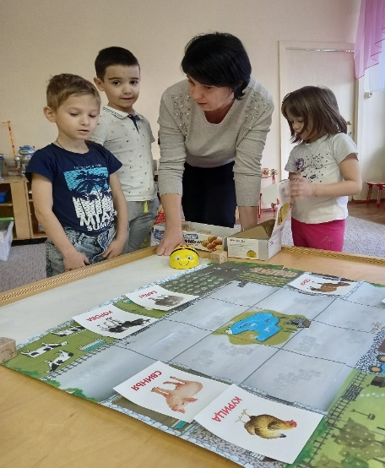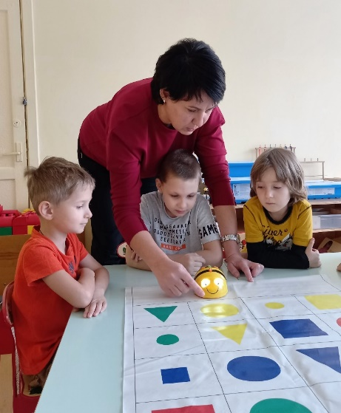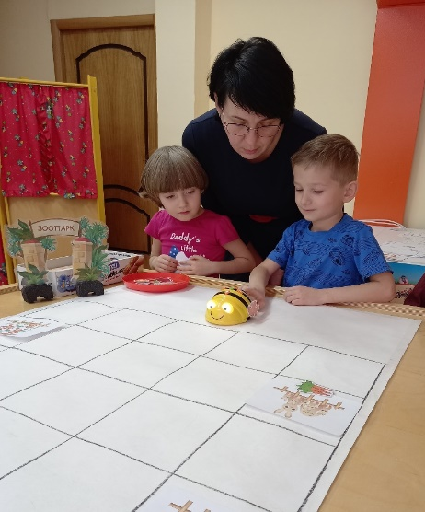
Используя приобретенные тематические коврики, а также, совместно с детьми самостоятельно изготовили тематический коврик к празднику 23 февраля, наборы картинок и набор масок для роботов.
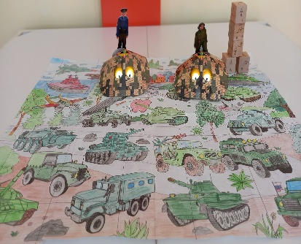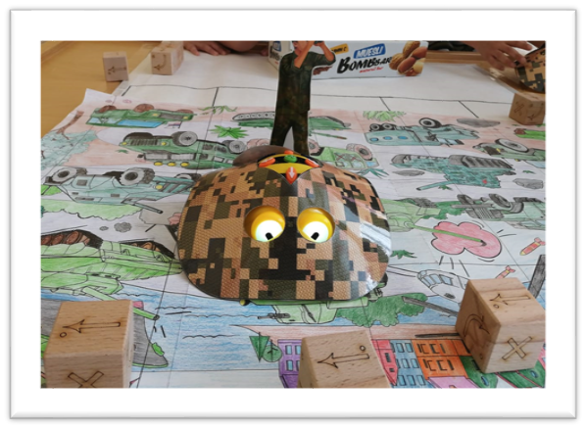
В мою образовательную деятельность я стала включать упражнения и задания с мини-роботом для групповых и индивидуальных занятий:
· мимические и пантомимические этюды;
· упражнения на эмоции и эмоциональный контакт;
· игры (сюжетно-ролевые, словесные, подвижные, дидактические);
· коммуникативные упражнения.
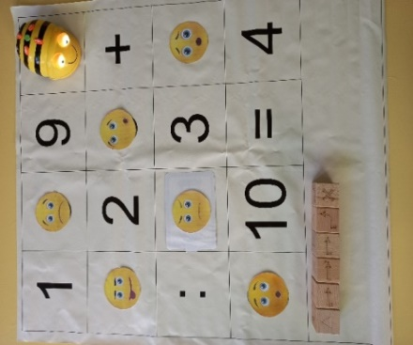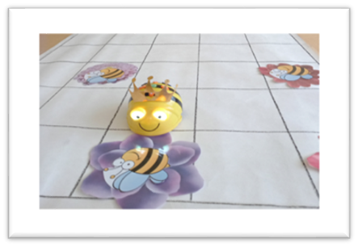

Применение мини-роботов «Bee-bot» в коррекционной работе с детьми-логопатами позволило решить следующие задачи:

– развитие слухового внимания, автоматизация и дифференциация звуков;
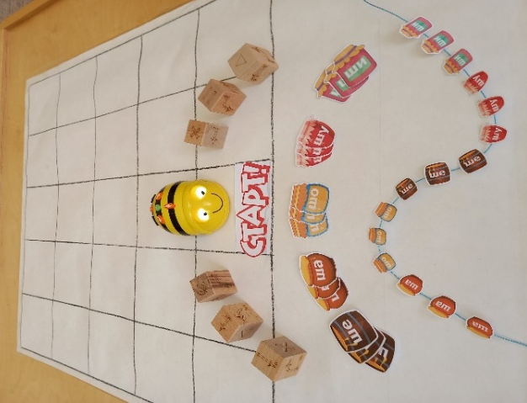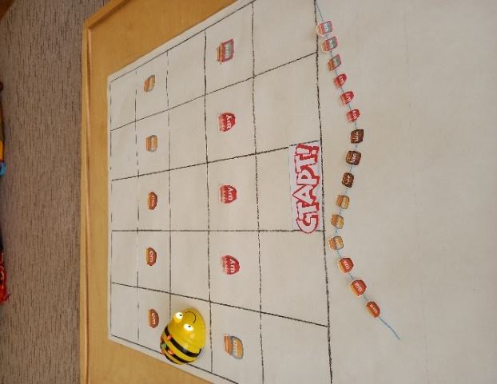
«Слоговые дорожки»

– активизация артикуляционного аппарата и формирование звукопроизношения;
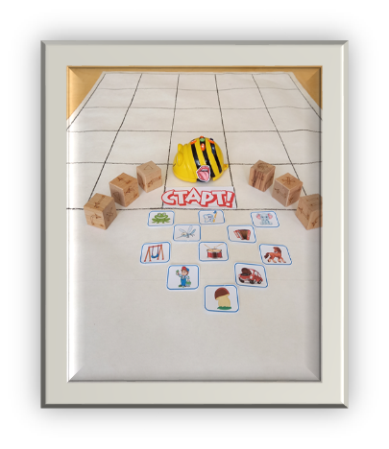
«Найди нужную картинку»

– развитие фонематического слуха и навыков звукобуквенного анализа;
«Цепочка слов»

– уточнение и активизация словаря;
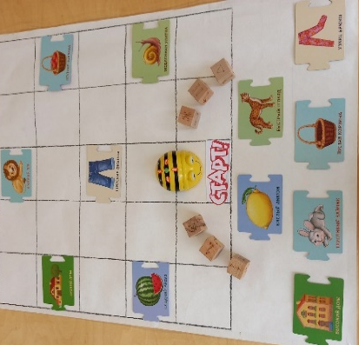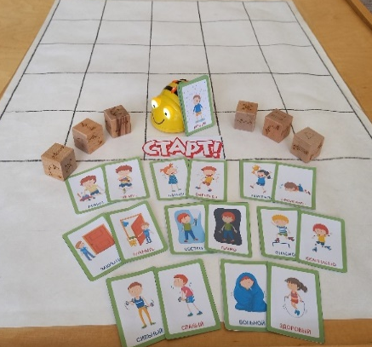
«Слова – наоборот найди, нашу пчелку проведи»

– коррекция и развитие грамматического строя речи;
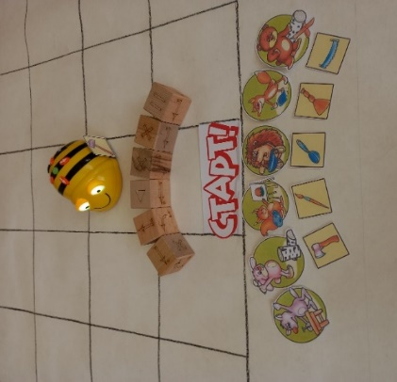
«Помоги животным»

– развитие связной речи;
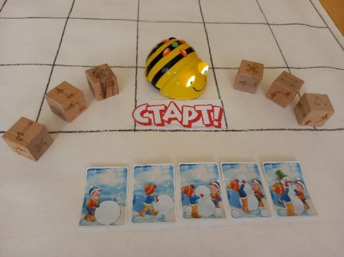
«Что сначала, что потом?»

– формирование пространственных представлений.

Опыт показал, что при систематическом использовании интерактивных технологий в сочетании с традиционными методами обучения и коррекции значительно повысил эффективность работы с детьми в группах компенсирующей направленности. Благодаря внедрению в деятельность данного оборудования дети активно работали на занятиях, у них значительно повысилась концентрация внимания, улучшилось понимание и запоминание материала. Коррекционное обучение детей дошкольного возраста стало более привлекательным и захватывающим.
Таким образом, «Bee-bot Умная пчела» помогла мне разнообразить коррекционную работу с детьми с ОВЗ, мотивировать ребят к обучению, активизировать познавательные и поисковые способности, а также развивать коммуникативные навыки и культуру общения между сверстниками.
Литература:
- 1. Аникеева Н.П. Воспитание игрой. - Москва, 1997.
- Бондаренко А.К. Словесные игры в детском саду. - М., 1998.
- Филиппов С. А., Робототехника для детей и родителей. М.: Санкт Петербург: Наука, 2010. 195 с. 7. Программа курса «Образовательная робототехника». М.: Томск: Дельтаплан, 2012
- «STEM-образование для детей дошкольного и младшего школьного возраста». Парциальная модульная программа развития интеллектуальных способностей в процессе познавательной деятельности и вовлечения в научно-техническое творчество: учебная программа/Т.В. Волосовец и др. Волосовец Т.В, Маркова В.А., Аверин С.А. – 2-е изд., стереотип. – М.: Бином. Лаборатория знаний, 2019.
- http://io.nios.ru/articles2/95/10/logo-robot-bee-vot-pomoshchnik-logopeda

